Projektrammer

Projekt rally lydighed

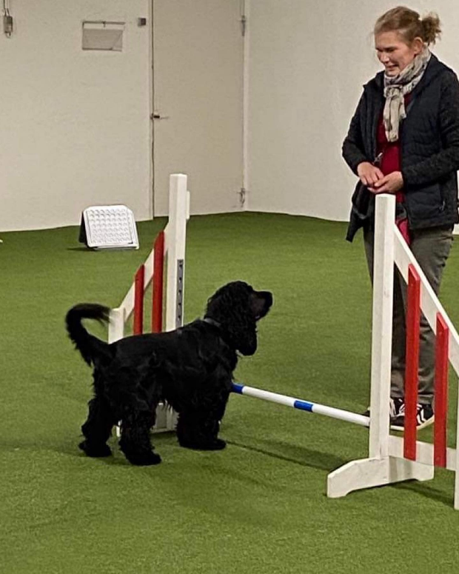

## Formål med projektet

At udforske og udfolde de emner der arbejdes med i undervisningen under mere frie forhold, så I får et praktisk erfaringsgrundlag med de gennemgåede emner. Projektet vil blive brugt som grundlag for jeres eksamener på 3. semester.

**Projektets varighed og indhold:**

Projektet løber gennem hele tredje semester og danner grundlag for jeres eksamener.

Systemudvikling:

I projektet skal I afprøve en eller flere for jer nye selvvalgte systemudviklingsmetoder og procesmodeller. Ud fra jeres erfaringer i projektet, skal I reflektere over sammenhængen til de emner I har om i undervisningen. I særdeleshed skal I reflektere over proces, kvalitetssikring og dokumentation. Når I vælger en metode og procesmodel, skal disse følges efter bedste evne i minimum 4 uger, før I eventuelt skifter, så I når at gøre jer nogle praktiske erfaringer.

Vær opmærksomme på, at I får erfaring med de områder, der er i jeres eksamensspørgsmål.

Teknologi

* At I laver et distribueret system
* At I benytter jer af det I undervises i i det omfang det giver mening for projektet.

Programmering

I programmering skal I levere det som PO efterspørger. I skal selv udlede fra PO's beskrivelse, hvad der menes, og hvordan opgaven nedbrydes til mindre og mere overskuelige bidder. Det vil sige at i uundgåeligt kommer til at foretage visse antagelser. Disse antagelser skal være velargumenterede og veldokumenterede. I skal holde jer indenfor de specifikke teknologier, der bliver undervist I i den asynkrone og synkrone undervisning. I skal være bevidste om omfanget af det produkt i afleverer. Når produktet er afleveret, vil vi kigge på løsningen, og der vil være feedback på det I har leveret.

* Systemet er et websted, som anvender webteknologier (HTML, CSS og evt. JavaScript).
* Systemet skal håndtere flere brugere samtidigt, desuden skal brugerne kunne have flere brugerniveauer (session login).
* Systemet skal være distribueret dvs. at programmets logik skal være spredt over flere instanser.
* Instanserne skal kommunikere ved hjælp af standard protokoller f.eks. JSON.
* Arkitekturen skal argumenteres ud fra systemudviklings vinkel.
* Data skal gemmes i en database.

Overordnet

I må selvfølgeligt gerne benytte ting I har lært på første år af uddannelsen, men det er vigtigt, at I bevæger jer videre og får afprøvet alt det nye i lærer om.

Der kan i løbet af projektet blive stillet yderligere krav. I så fald vil I blive gjort tydeligt opmærksomme på det både i teams og på itslearning.

## Problemstilling:

Rally lydighed er en hundesport i hastig vækst. Det er en konkurrencesport, hvor en ekvipage bestående af en hundefører og en hund skal gå en bane og udføre en række øvelser, som angives med skilte på banen.

I mappen er der links til to videoer, der viser, hvordan det kan se ud.

Når man træner rally lydighed er det således en blanding af at træne de enkelte momenter og træne i at gå forskellige baner, hvor elementerne er sat sammen efter de givne regler.

Som instruktør på et rally lydighedshold, skal man derfor tegne og opsætte nye baner til hver træning og det er blandt andet her I kan gøre en forskel.

Det værktøj, der på nuværende tidspunkt benyttes til at lave banerne, er den PowerPoint skabelon, der også ligger i mappen. Her kan man trække skilte, pile, kegler, spring mv. ind på banen. Der er mulighed for at skrive skilterækkefølge i bunden af banen. Regler for brug af skilte (fra reglementet) er angivet i højre side.

Når vi som instruktører skal dele baner med hinanden, foregår det i en facebookgruppe, hvor nogle lægger sine baner op enten som billeder eller powerpoints. Hvis man har kommentarer eller spørgsmål til en bane, skriver man dem i kommentarerne.

Udfordringerne er, at det er en lidt tung og besværlig måde både at lave og dele banerne. Det er også svært at finde baner, hvis man leder efter fx en bane på et bestemt niveau eller med et bestemt tema.

Nogle af de ønsker, vi har som rally instruktører er, at vi får nemmere ved at lave og dele baner.

Først og fremmest ønsker vi en bedre måde at dele og kommunikere sammen om banerne, samt at vi kan lave banerne i et værktøj, der er beregnet til det.

Derudover er det et stort ønske, at man kan lave baner sammen (lige som når man skriver i fx google docs), at man kan sætte forskellige mærker på baner, fx niveau, tema, antal skilte

Vi ønsker også at systemet kan holde styr på at banerne overholder reglerne for den type bane, men har valgt at lave (fremgår af reglementet), samt at systemet selv kan sætte skiltenumre, lave pile og udfylde skilteoversigten.

Vi vil også gerne have en chat, hvor man kan skrive sammen.

Det skal gerne være lige som på google docs, hvor man selv kan bestemme hvem/hvor mange man vil dele sin bane med og hvilke rettigheder de skal have.

Der er masser af andre ønsker til en sådan ny rally lydigheds platform – så i løbet af semesteret vil jeg opdatere beskrivelsen, afhængigt af hvor langt I når og I hvilke retninger I går.

**Product owner:** Lene (som repræsentant for rallyinstruktører)

I kan bede om et reviewmøde med P.O. hver 14. dag.

Der er oprettet et spørgeark, hvor I kan stille spørgsmål til domænet. Hvis et spørgsmål ikke blevet besvaret inden for 2 hverdage, så prik lige til P.O. i teams – det kan jo være at P.O. har overset, at der er kommet en nyt spørgsmål 😊